О назначении публичных слушаний по рассмотрению проектов межевания территории линейного объекта «Ответвление газопровода к земельным участкам, предоставленным многодетным семьям, в д. Майская Горка Нижнекамского муниципального района Республики Татарстан» и «Ответвление газопровода к земельным участкам, предоставленным многодетным семьям, в д. Выгороженный Ключ Нижнекамского муниципального района Республики Татарстан»

В соответствии со статьями 45, 46 Градостроительного кодекса Российской Федерации, руководствуясь решением Совета Нижнекамского муниципального района от 13.10.2006 № 48 «О порядке организации и проведения общественных обсуждений и публичных слушаний в муниципальном образовании «Нижнекамский муниципальный район» Республики Татарстан», заявлением от главы Майскогорского сельского поселения Нижнекамского муниципального района (Исх.132 от 18.10.2022), постановляю:
1. Назначить публичные слушания по рассмотрению проектов межевания территории линейного объекта «Ответвление газопровода к земельным участкам, предоставленным многодетным семьям, в д. Майская Горка Нижнекамского муниципального района Республики Татарстан» и «Ответвление газопровода к земельным участкам, предоставленным многодетным семьям, в д. Выгороженный Ключ Нижнекамского муниципального района Республики Татарстан» Майскогорское сельское поселение, согласно схеме (приложение № 1), (приложение № 2) (ссылка на скачивание проекта:
https://e-nkama.ru/gorozhanam/sfery-zhizni/stroitelstvo-i-nedvizhimost/ gradostroitelstvo/dokumentatsiya-po-planirovke-territorii/selskie-poseleniya-nmr/mayskogorskoe-sp/
2. Утвердить состав комиссии по проведению публичных слушаний (приложение № 3).
3. Определить:
3.1. организатором публичных слушаний комиссию по проведению публичных слушаний;
3.2. место открытия экспозиции проекта: многофункциональный центр (далее – МФЦ) Нижнекамского муниципального района по адресу: г. Нижнекамск, ул. Школьный бульвар, д. 2А, холл 2 этажа, электронная версия проекта на официальном сайте Нижнекамского муниципального района Республики Татарстан в разделе «Нижнекамский муниципальный район - градостроительные документы - документация по планировке территории - Нижнекамский муниципальный район».
3.3. сроки проведения экспозиции проекта – с 16 ноября 2022 года до даты проведения публичных слушаний;
3.4. часы посещения экспозиции проекта: с 08:00 до 17:00;
3.5. дата и время проведения публичных слушаний – 25 ноября 2022 года в 14:00;
3.6. место проведения публичных слушаний – МФЦ Нижнекамского муниципального района по адресу: г. Нижнекамск, ул. Школьный бульвар, д. 2А, зал заседаний;
3.7. порядок, сроки и форма внесения участниками публичных слушаний предложений и замечаний, касающихся проекта – предложения и замечания принимаются от участников публичных слушаний, прошедшие в соответствии с частью 12 статьи 5.1 Градостроительного кодекса Российской Федерации идентификацию, в письменной или устной форме в ходе проведения собрания участников публичных слушаний, в письменной форме в адрес Управления строительства и архитектуры (г. Нижнекамск, ул. Школьный бульвар, д. 2а, 2 этаж, отдел градостроительства - 205 каб., приемная - 204 каб. Приемный день – вторник с 08:00 до 12:00, с 13:00 до 16:30. Электронная почта – Arhi.nk@tatar.ru), а также посредством записи в книге (журнале) учета посетителей экспозиции проекта по месту и времени проведения экспозиции, согласно пунктам 3.2, 3.4, 3.5 настоящего постановления.
4. Отделу по связям с общественностью и СМИ Совета Нижнекамского муниципального района Республики Татарстан обеспечить публикацию настоящего постановления на официальном сайте Нижнекамского муниципального района, в печатных изданиях средств массовой информации.
5. Комиссии по проведению публичных слушаний:
5.1. разместить оповещение о проведении публичных слушаний, ссылки на проект и информационное материалы на информационном стенде МФЦ;
5.2. обеспечить проведение экспозиции проекта и консультирование посетителей экспозиции, проведение собрания участников публичных слушаний, оформление протокола и заключения публичных слушаний;
5.3. подготовить и провести публичные слушания в соответствии с установленным порядком и в определенные настоящим постановлением сроки;
5.4. разместить заключение о результатах публичных слушаний в печатных изданиях средств массовой информации, на официальном сайте Нижнекамского муниципального района, на информационных щитах МФЦ Нижнекамского муниципального района.
6. Контроль за исполнением настоящего постановления возложить на комиссию по проведению публичных слушаний.

Р.Х. Муллин

Приложение № 1
Утверждено
постановлением Главы
Нижнекамского муниципального района
Республики Татарстан
от 07 ноября 2022 года № 58

Ситуационный план Майскогорского СП
в д. Майская Горка участки для многодетных семей

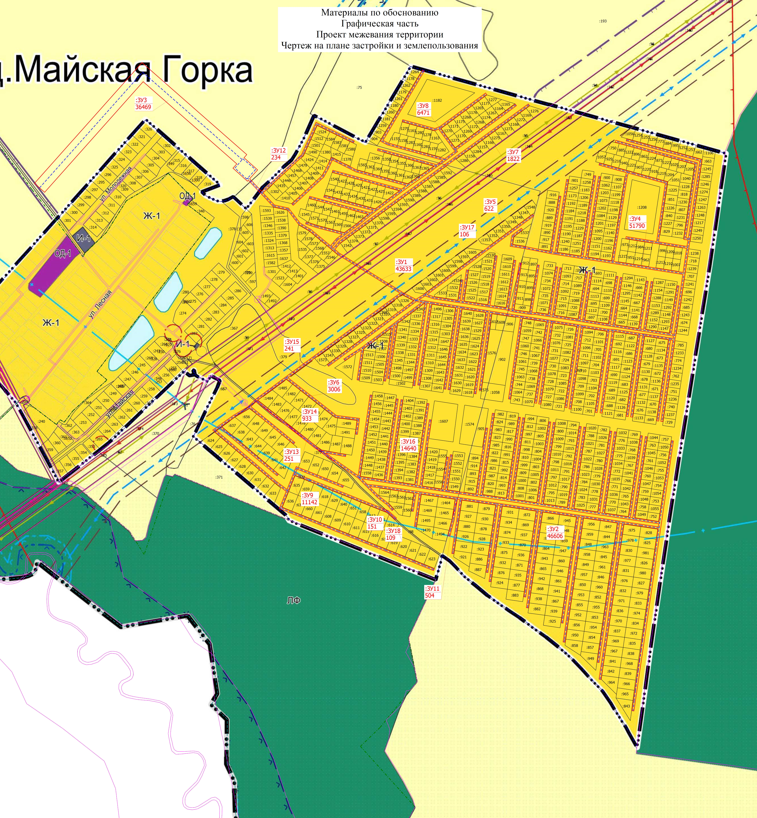

Приложение № 2
Утверждено
постановлением Главы
Нижнекамского муниципального района
Республики Татарстан
от 07 ноября 2022 года № 58

Ситуационный план Майскогорского СП
в д. Выгороженный Ключ участки для многодетных семей

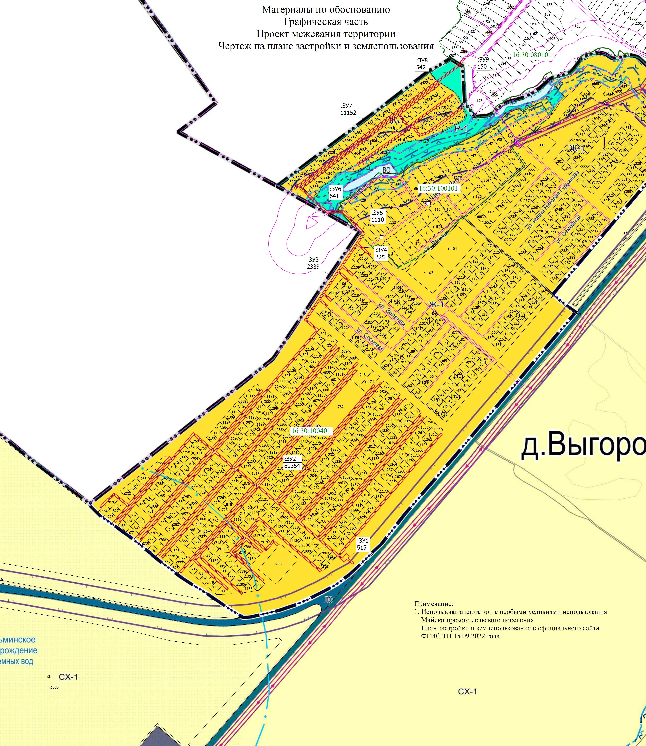
Приложение № 3
Утверждено
постановлением Главы
Нижнекамского муниципального района
Республики Татарстан
от 07 ноября 2022 года № 58

Состав комиссии по проведению публичных слушаний
по рассмотрению проектов межевания территории объекта
«Ответвление газопровода к земельным участкам, предоставленным многодетным семьям, в д. Майская Горка Нижнекамского муниципального района Республики Татарстан» и «Ответвление газопровода к земельным участкам, предоставленным многодетным семьям, в д. Выгороженный Ключ
Нижнекамского муниципального района Республики Татарстан»

Ахмадиева А.Г. | - | начальник Управления строительства и архитектуры Исполнительного комитета Нижнекамского муниципаль-ного района Республики Татарстан, председатель комиссии;
Мустафин Р.Р. | - | заместитель начальника Управления строительства и архитектуры Исполнительного комитета Нижнекамского муниципального района Республики Татарстан, заместитель председателя.
Члены комиссии:
Хазиев Р.А. | - | заместитель Руководителя Исполнительного комитета Нижнекамского муниципального района Республики Татарстан по строительству;
Игтисамов Р.С. | - | заместитель Руководителя Исполнительного комитета Нижнекамского муниципального района Республики Татарстан по инфраструктурному развитию территории Нижнекамской агломерации;
Нигматзянов А.Г. | - | заместитель Руководителя Исполнительного комитета Нижнекамского муниципального района Республики Татарстан по работе с сельскими поселениями;
Булатов Р.Ф. | - | Руководитель Исполнительного комитета Нижнекамского муниципального района Республики Татарстан;
Морозов А.П. | - | Глава - руководитель Исполнительного комитета Майскогорского сельского поселения Нижнекамского муниципального района Республики Татарстан;
Зарипов Д.И. | - | начальник МКУ «Управление земельных и имущественных отношений Нижнекамского муниципального района РТ»;
По согласованию | - | представитель АО «Сетевая компания».

